线激光三维扫描模块支架设计
上周完成了线激光扫描头模块的选型，拟定了两个采购方案：方案 A高精度版本12MP以及方案 B高性价比版本5M，两个方案的详细设备如表所示。
元件 | A.12MP | B.5M
相机 | 大恒ME2P-1230-23U3M，  4096×3000、23.5 fps | 海康MV-CS050-60GM，  2448×2048、23 fps
镜头 | 大恒HN-P-2524-20M-C1.1/1，  25mm、1.1"、20MP、30.47°(H) | 海康MVL-MF1628M-10MPE，  16mm、2/3"、10MP、29.1°(V)
线激光器 | 深湛激光蓝光450nm,  鲍威尔透镜、80 mW、30° | 深湛激光红光660nm，  玻璃透镜、50 mW、30°
窄带  滤光片 | 450nm窄带滤光镜，  40nm带宽 | \

1. 总体设计思路
装置可以划分成两个独立功能模块：（1）刚性线激光扫描头：包括相机、镜头和滤光片、线激光器、相机激光器刚性支架；（2）电机扫描模块：包括电机和减速机构。
因此需要设计相机与激光器刚性支架，确保相机与激光平面之间的外参在扫描过程中保持不变，且第一版支架需要做成有限自由度、可锁紧的可调支架，用来寻找最优：基线距离、激光器俯仰角、激光平面滚转角、相机俯仰角、电机扫描轴位置等。
结构上可以分成4个模块：（1）主承力底座：CNC一体加工或厚板加工，关键连接处加三角筋；（2）相机安装座：用相机机身安装孔固定；（3）激光器安装座：需要支持横向基线滑移、激光俯仰角调节、激光平面绕自身轴的旋转微调、锁紧后不能靠单颗螺丝摩擦维持。相机与激光器基线距离大约在120-250可调；（4）机器人末端连接板：单独设计为标准接口板，和主支架之间用定位销+螺钉连接。后续如果换机器人/电机扫描模块，只换接口板，不重做光学支架。目前调试阶段可以没有确定机器人末端，可以暂时忽略。
关于调节方式：（1）基线距离：长圆孔或滑台槽，调好后锁紧；（2）倾角：弧形槽，角度刻线作参考。调试完成后，可CNC第二版固定支架，或者在第一版上钻铰定位销。
首先基于A版元件设计扫描头，要更换相机、激光器等时只需要调整安装座尺寸。
- 关键参数

相机：大恒 ME2P-1230-23U3M，4096 × 3000，1.1"，3.45 um，USB3.0。约36×31×38.8 mm，约 66 g，四面有安装孔，可作为刚性安装基准。

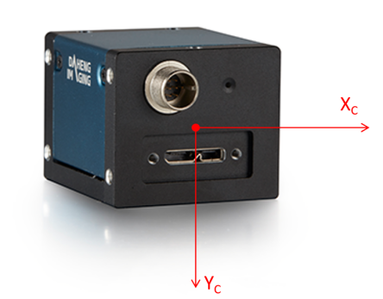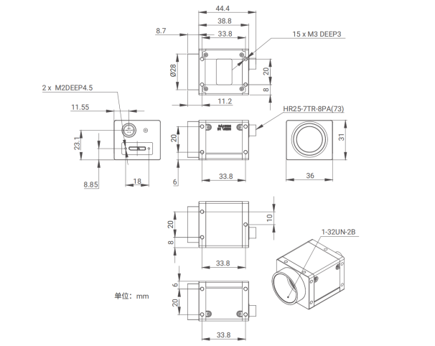

图1 ME2P-1230-23U3M机械尺寸

镜头：大恒 HN-P-2524-20M-C1.1/1，25 mm，1.1"，C口，视场角约30.47°×22.53°，尺寸约Φ40×58.44 mm，约164 g，前螺纹M37×0.5。

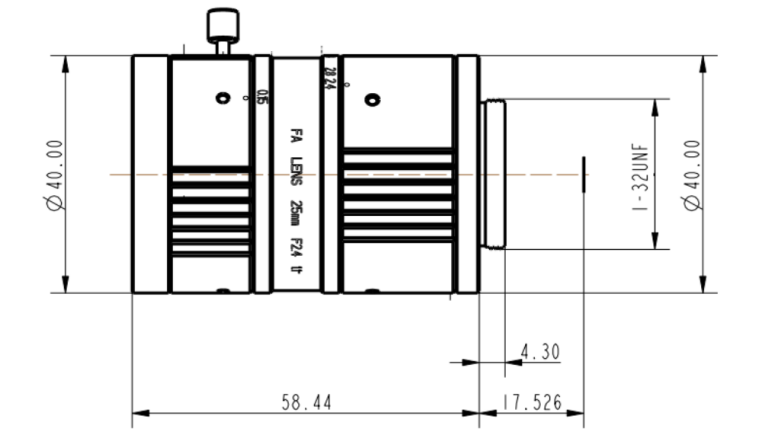

图2 HN-P-2524-20M-C1.1/1机械尺寸

激光器：450 nm蓝光，鲍威尔透镜，50 mW，30°扇角。1 m处理论线长约536 mm，基本覆盖0.5 m宽幅。激光器配备了万向支架，支架垂直后的高度100mm，支架底盘直径80mm，支架底盘3个安装孔之间的距离62mm，安装孔直径3.75mm，支架重量0.12kg，支架圈为Φ16.5 mm。但这个支架不适合直接固定在机器人末端固定激光器，万向节点和细长立柱会降低激光平面稳定性，转动惯量较大。

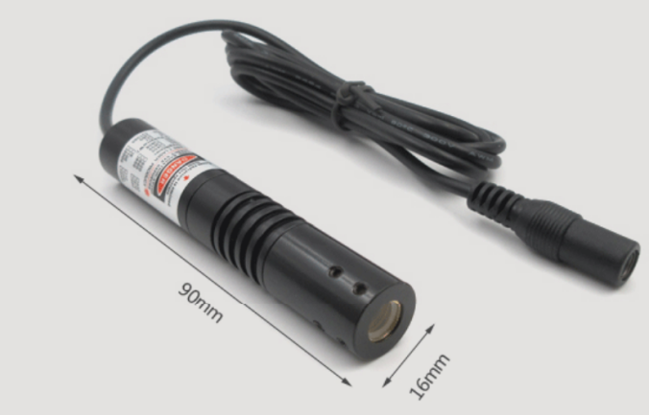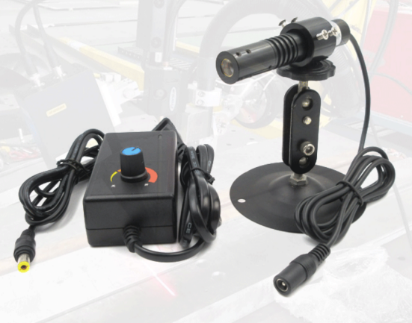

图3 450 nm激光器机械尺寸

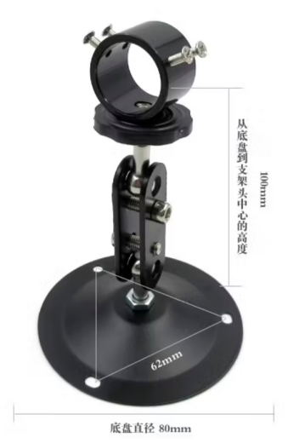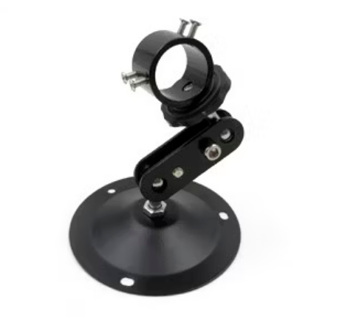

图4 激光器支架机械尺寸

B版5MP的元件尺寸如图5、6、7所示。

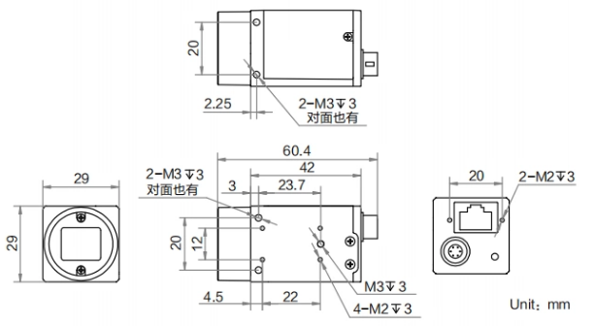

图5 海康MV-CS050-60GM机械尺寸

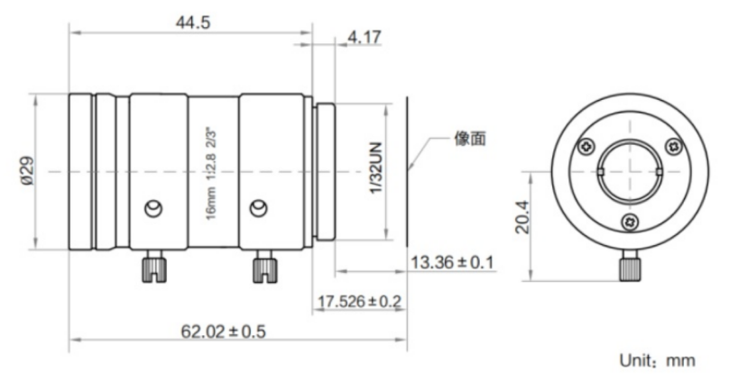

图6 海康MVL-MF1628M-10MPE机械尺寸

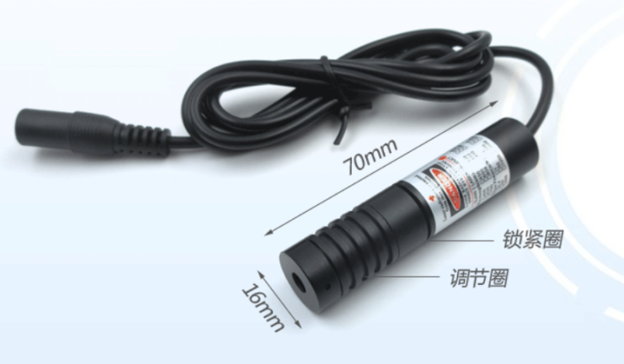

图7 660 nm激光器机械尺寸
- 光路方式选择

线激光扫描的原理是三角测量法，根据测量光路的不同可分为直射式、斜射式、反射式、同侧式。
类型 | 原理说明 | 优点 | 缺点 | 应用场景
直射式 | 激光与接收器在同一侧，激光垂直照射物体，反射光直接进入接收器。 | 精度高，结构简单 | 受限于物体表面反射率，易受干扰 | 平面物体测量、标准工件检测
斜射式 | 激光以一定角度照射物体，反射光进入接收器，形成三角测量结构。 | 可测量复杂轮廓，适应性强 | 安装角度要求高，易受遮挡影响 | 曲面、斜面、非规则物体测量
反射式 | 激光照射物体后通过反射镜引导至接收器，适用于空间受限场景。 | 可绕过障碍物，适应狭小空间 | 光路复杂，反射镜需精准校准 | 狭窄空间测量、嵌入式设备
同侧式 | 激光发射器和接收器在同一侧，激光以一定角度照射物体，反射光回到接收器。 | 安装方便，结构紧凑 | 测量精度略低，受角度限制 | 扫地机器人、工业自动化设备

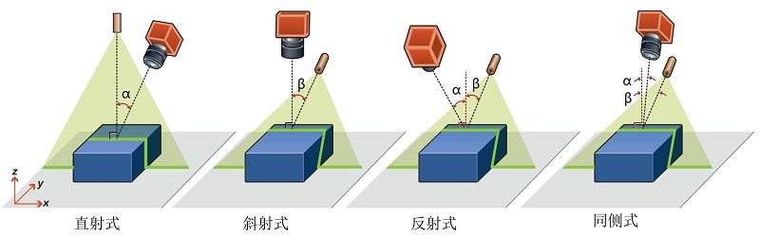

图8 线激光光路方式

考虑了2种方式如图9所示。（1）激光直射，相机倾斜拍摄：激光线投射更均匀，线宽更稳定，但是相机斜视会带来透视压缩，近端/远端分辨率不同。（2）相机正视，激光斜射：相机图像畸变和透视变形小，0.5 m视场利用率高，像素分辨率比较均匀，景深压力较小，画面左右清晰度更一致。因此初步选择（2）相机正视，激光斜射的方式。

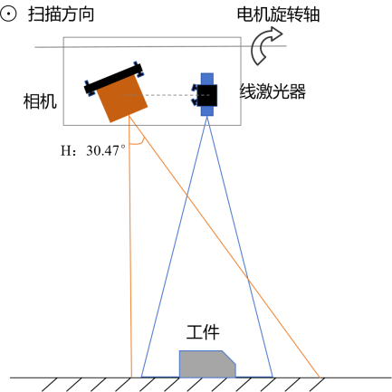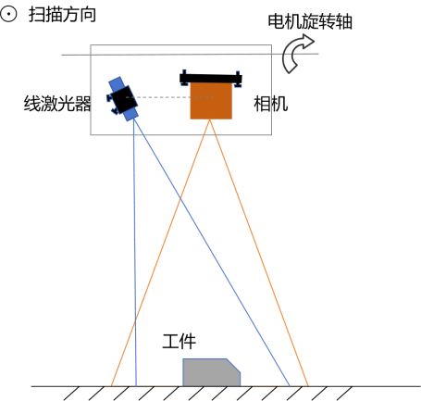

图9 线激光光路方案示意图
- 设计图
初版结构如图10所示。相机与激光器基线距离大约在110-200可调。长圆孔实现基线调节，圆弧槽角度实现俯仰角度调节。激光器夹紧圆环外径24.5mm，内径16.5mm，夹紧M3，留3.3mm通孔，与连接板用M4连接，留4.5mm通孔。相机安装板上M3连接，留3.3mm通孔，通过双滑槽调节两传感器基线距离。
可通过一个连接模块在初期实验时固定安装在铝型材支架上，参考如图11，用于验证激光器倾角范围、最优基线距离，并完成相机与激光器联合标定。在确定相对位置后可以换用一体式固定角度、距离的支架，并在后续机器人末端和俯仰机构确定后，不需要修改扫描头本体，只替换最后一级连接模块。
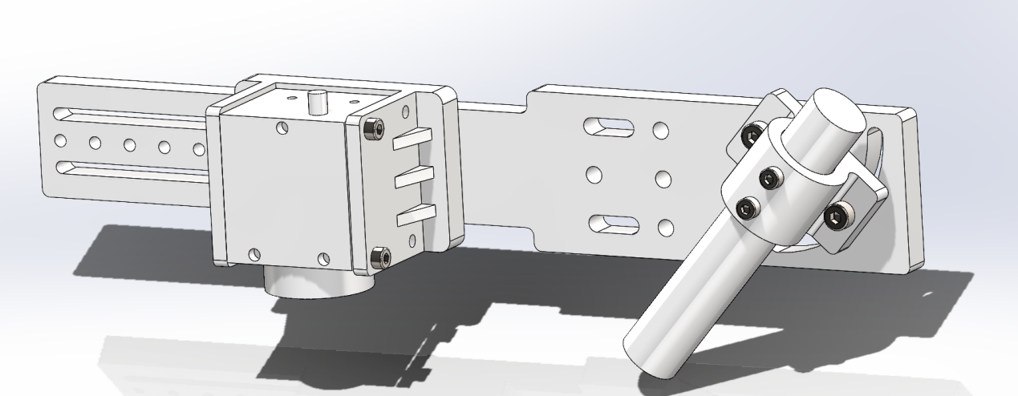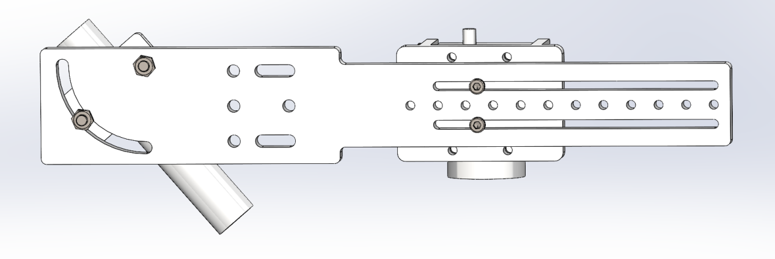

图10 扫描头支架结构图
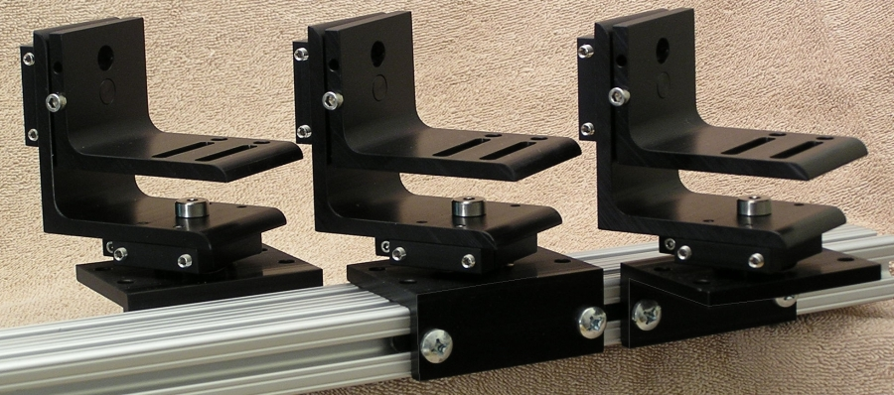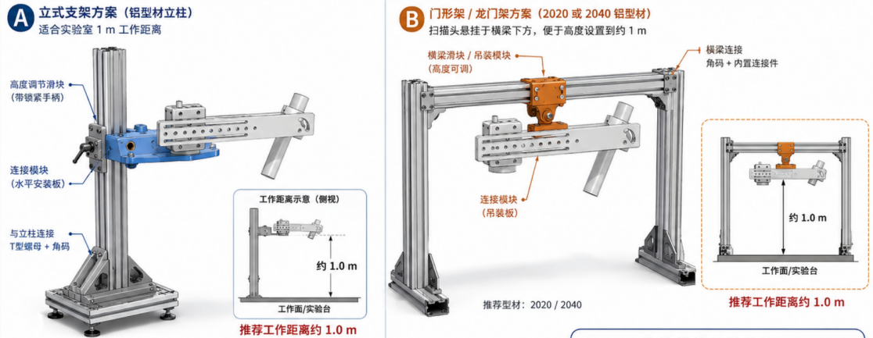

图11 实验平台示例

